План отключений потребителей
Дата | Время | Отключаемые объекты и  территории | Причина отключения
18.03.24 | 10⁰⁰-17⁰⁰ | с. Булатово, Шакурово, Искра полностью.  Организации: Булатовская СОШ, скважина. | ВЛ 0,4кВ от ТП-340, 364, 374 – монтаж ПУ.
18.03.24 | 10⁰⁰-17⁰⁰ | с. Заозерный часть улиц Верхняя, Заозерный пер., Тополиная, Фермерская, Центральная.  Организации: Д/сад. | ВЛ 0,4кВ от ТП-342 – монтаж ПУ.
18.03.24 | 10⁰⁰-17⁰⁰ | с. Зерновой часть улиц Жукова, Ленина, Молодежная, Садиковая.  Организации: Школа-сад. | ВЛ 0,4кВ от ТП-311 – монтаж ПУ.
18.03.24 | 09⁰⁰-12⁰⁰ | с. Ларино часть улиц Береговая, Парковый, Почтовый, Советская, Сокольная, Урожайный. | ТП-274 Текущий ремонт.
18.03.24 | 13⁰⁰-17⁰⁰ | с. Октябрьский часть улиц Краеведческая, Мира, Победы, Тополиная.  Организации: Дет/сад. | ТП-200 Текущий ремонт.
18.03.24 | 09⁰⁰-12⁰⁰ | с. Соколовка часть улицы Партизанская.  Организации: ОО «Сокол» столовая. | ТП-319 Техобслуживание.
18.03.24 | 09⁰⁰-13⁰⁰ | с. Петропавловка часть улиц Буденного, Молодежная, Пионерская, Чапаева.  Организации: Котельная, Школа. | ТП-1 Техобслуживание.
18.03.24 | 09⁰⁰-12⁰⁰ | с. Уйское часть улицы Дорожников. | ТП-424 Техобслуживание.
18.03.24 | 12⁰⁰-17⁰⁰ | с. П-Павловка часть улиц 40 лет Победы, Буденного, Зеленая, Крылова, Ленина, Окружная, Разина, Речная, Славы, Степная, Тополиная, Чехова.  Организации: Почта, ИП Демина магазин, ФАП. | ТП-151 Техобслуживание.
18.03.24 | 13⁰⁰-17⁰⁰ | с .Уйское часть улиц Береговая, Комарова, Луговая. | ТП-31 Техобслуживание.

Уважаемые потребители электроэнергии!
Во времени отключения и включения объектов будут незначительные корректировки, но объект не может быть обесточен ранее заявленного времени.
Возможны незапланированные перерывы в электроснабжении для производства внеплановых кратковременных работ и ликвидации аварий без предупреждения.
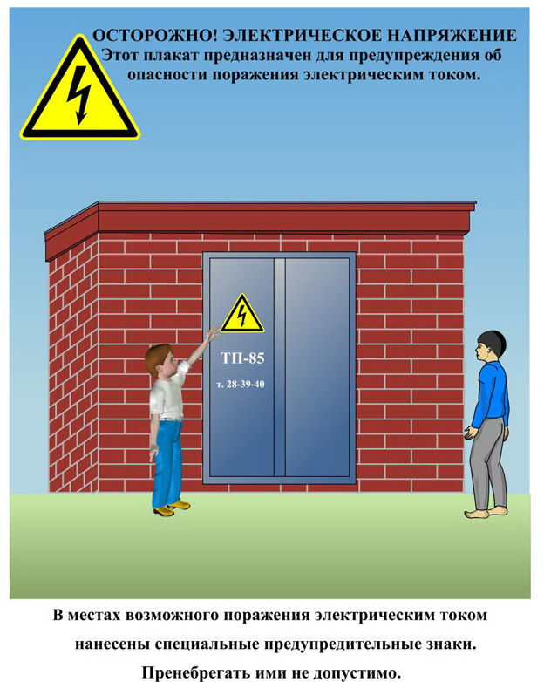
Сообщите о возможных местах поражения электрическим током!
Телефон диспетчера РЭС 3-13-01 круглосуточно.

